Лекция 9
Прямые однократные измерения. Косвенные измерения

Прямые однократные измерения относятся к наиболее распространенным измерениям.
Результатом прямого однократного измерения физической величины хi=А является показание, снятое непосредственно с используемого средства измерения.
Погрешность результата измерения включает погрешность СИ, погрешность использованного метода измерения и субъективную (личную) погрешность оператора. Каждая из этих составляющих может иметь неисключенные систематические погрешности и случайные.
Оценивание погрешностей прямых однократных измерений можно подразделить на точное и приближенное.
Методика точной оценки. Пусть число не-исключенных систематических погрешностей равно т и каждая задана границами ±θi или доверительными границами ±θi(Рj), т.е. границами с известной доверительной вероятностью Рj =Рдj. В этом случае доверительная граница систематической составляющей результата измерения θ = θ(Рд) оценивается с задаваемой доверительной вероятностью Рд по одной из следующих формул (1):
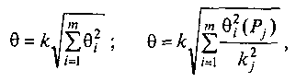 | (1)
где к — коэффициент, зависящий от Рд, m - порядок оценки, k_{j} — коэффициент, зависящий от P_{j} и оцениваемый аналогично коэффициенту к.
Оценка доверительной границы случайной погрешности результата измерения ε = ε(Рд) с задаваемой доверительной вероятностью Р=Рд выполняется в порядке, зависящем от вида представления случайных составляющих (погрешностей СИ, метода, оператора).
Если случайные составляющие погрешности измерений представлены своими среднеквадратическими отклонениями S, приведенными в технической документации, то ε = ε(Рд) вычисляется по формуле (2):
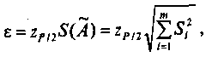 | (2)
где т — число составляющих; zP/2 - z — аргумент функции Лапласа Ф(z) соответствующий доверительной вероятности Фi (z) = Р/2; S(A) — СКО результата однократного измерения величины А. При Р = Рд = 0,95 принимают г_{ра} = 2, а при Р = Р_{Д}= 0,99 — z_{P/2} = = 2,6.
Если случайные составляющие представлены своими среднеквадратическими отклонениями Si которые были определены на основе эксперимента при числе измерений n < 20, то ε = ε(Рд) вычисляется по формуле (3):
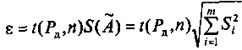 | (3)
где t(Р_{д},n) — коэффициент Стьюдента, определяемый из таблиц. по заданным Рд и числу наблюдений i. Причем n должно быть равно минимальному числу измерений, которое выполнялось при поиске оценок СКО S_{i}.
В случаях, когда случайные составляющие погрешности измерений представлены доверительными границами εi(Р), соответствующими одинаковой доверительной вероятности Р = Рд, то значение ε = ε(Рд) рассчитывается по формуле (4):
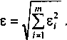 | (4)
Если случайные составляющие заданы доверительными границами е(Pi) с различной доверительной вероятностью Pi = Рдi , то ε =ε(Рд) с задаваемой вероятностью Рд может быть вычислена по формуле (5):
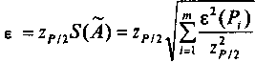 | (5)
где S(A˜) — СКО результата однократного измерения; z_{p/2} и z_{pi/2} — относительные аргументы функции Лапласа Ф₁(z), определяемые при значениях Ф₁(г) = Р_{Д}/2 и Ф₁(z) = Рдi/2 соответственно.
Погрешность результата прямого однократного измерения Δ = Δ(Р_{Д}) оценивается в зависимости от отношения θ/S(A˜) по одной из формул, приведенных в табл. 1.
Таблица 1. Погрешности результата прямого однократного измерения
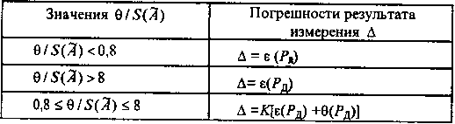
Значения коэффициента К при величинах доверительной вероятности Рд = 0,95 или Рд = 0,99 определяются по табл.3.

Таблица 3. Значения коэффициента K при прямом однократном измерении
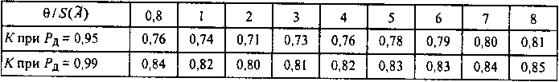

Результат прямого однократного измерения величины хi=А записывается в формуле (6):
(6)
где А˜— результат измерения; Р_{д} — доверительная вероятность погрешности результата прямого измерения Δ.
Особенности приближенной оценки погрешностей результата прямого однократного измерения.
Перед началом измерений проводят предварительную оценку составляющих погрешности результата и собственно погрешности измерения. Эта информация извлекается из опыта проведения подобных измерений, из нормативно-технической документации на используемые средства измерений, из научно-технических отчетов и других источников. Если оценка погрешности превышает допустимую, то следует выбрать более точное средство измерений или изменить методику измерения.
Допускается пренебрежение случайными погрешностями, если доказано, что граница неисключенных систематических погрешностей результата измерения больше СКО S(A) случайных погрешностей в восемь раз и более.
В простейшем случае погрешность результата измерения равна пределу основной погрешности средства измерения Δ СИ, определяемой по нормативно-технической документации, если измерения проводились в нормальных условиях. При этом результат измерения можно записать в виде х.„ = А˜ ± Δ, т.е. без указания доверительной вероятности, которая подразумевается равной 0,95. Если же измерения проводились в условиях, отличающихся от нормальных, то следует определять и учитывать пределы дополнительных погрешностей, а затем суммировать их с основными. Порядок такого суммирования приведен в нормативных метрологических документах.
Косвенные измерения
Особенность косвенных измерений состоит в том, что величина А, значение которой надо измерить, является функцией ряда других величин — аргументов х1, x2, ..., хт. Данные аргументы подвергаются прямым измерениям, а величина А вычисляется по формуле (7):
А=f (х₁ х₂, ...,х_{т}) | (7)
Оценка результата и погрешностей измерений. Каждый аргумент в выражении (7) измеряется с некоторой погрешностью. Поэтому любой из них можно представить в следующем виде (8):
x_{i} =x˜_{i} + Δ_{i}= х˜ + (Δ_{с1} + Δ˚_{i}) | (8)
где x_{i} ,x˜_{i} и Δ_{i}— соответственно истинное значение, оценка и абсолютная погрешность результата измерения i-го аргумента, а параметры Δ_{с1}, и Δ˚_{i} — систематическая и случайная составляющие погрешности Δ_{i}.
Задача состоит в том, чтобы с помощью функции (7) и ее аргументов найти оценку результата А˜ и его погрешности Δ(А˜) в виде, подобном (8):
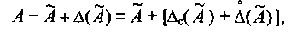
где Δ_{С}(А˜) и Δ˚(А˜) — систематическая и случайная составляющие погрешности Δ(А˜).
Для решения задачи подставим аргументы (8) в (7), что приводит к выражению (9):
(9)
Если в этой формуле погрешности Δi, аргументов малы по сравнению с оценкой x˜i аргументов и что в пределах изменения А, допустима линеаризация функции (9), то учитывая это, можно разложить данную функцию в ряд Тейлора и оставить в нем только члены первого порядка (10):
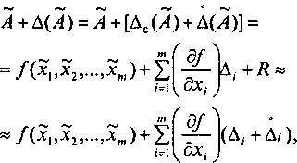 | (10)
где
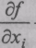 — частные производные, вычисляемые при оценках x˜t; R - остаточный член ряда Тейлора:
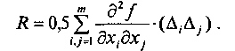 | (11)
Из (10) получаем формулу для оценки результата косвенного измерения (12):
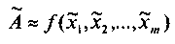 | (12)
а также выражение для оценки абсолютной систематической погрешности (13):
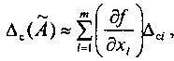 | (13)
в котором частные производные
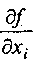
называются коэффициентами влияния i-го аргумента, а слагаемые
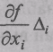
называются частными погрешностями.
На практике систематические погрешности Δ_{i} аргументов стремятся устранить, а неисключенные остатки таких погрешностей рассматривают как случайные, подчиняющиеся равномерному закону распределения.
Для оценки случайной составляющей погрешности косвенного измерения
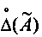
вычитают (12) и (13) из (10).
В оставшемся выражении (14)
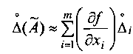 | (14)
усредняют квадраты левой и правой части, что позволяет в итоге найти оценку среднеквадратического отклонения S(A) случайной погрешности результата косвенного измерения в зависимости от оценок СКО
случайных погрешностей аргументов (15):
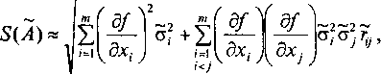 | (15)
где r˜_{ij} — оценка коэффициента корреляции, определяющего меру статистической связи случайных величин х, и Xj.
Все возможные значения оценки коэффициента корреляции лежат в интервале от -1 до +1. Установление значения r˜_{ij} обычно затруднительно. Поэтому рассматривают два случая: r˜_{ij} = 1 (полная статистическая связь) и r˜_{ij} =0 (отсутствие таковой).
При r˜_{ij} = 0 оценку СКО S(А˜) вычисляют по формуле (16):

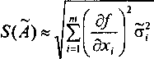 | (16)

Для использования выражений (15) и (16) требуется вычисление оценок СКО σ˜_{i} , аргументов функции (7) на основе обработки результатов их многократных наблюдений.

